Projeto BD - Parte 1
Diogo Pan 110020, Miguel Marques 106495, Vicente Gusmão 110124

Contribuição para o trabalho
Diogo: 33.3%, 7 horas ; Miguel: 33.3%, 7 horas; Vicente: 33.3%, 7 horas

Grupo 67 L15/L16
Professores
Daniela Machado, José João Ferreira, Daniela Amaral, Mário Gil Oliveira

Modelação Entidade-Associação

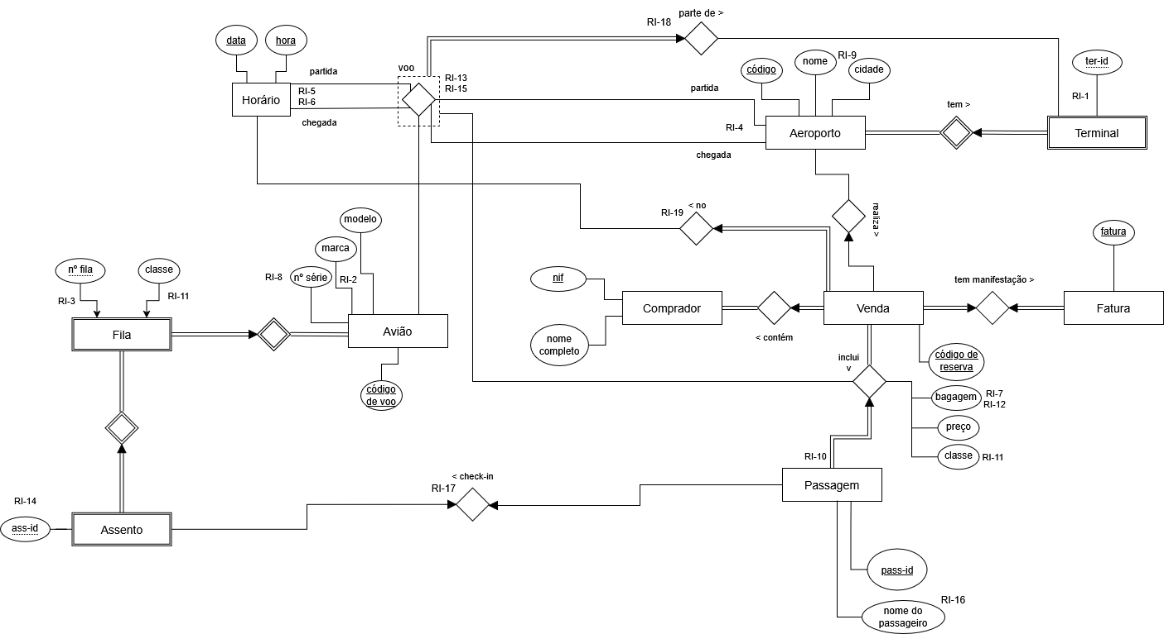

RI-1: o ter-id tem de ser apenas um dígito ou letra em Terminal
RI-2: par modelo e marca é único em Avião
RI-3: nº fila de Filas da “2º classe” têm de ser superiores às da “1º classe”
RI-4: o código do aeroporto de partida tem de ser diferente do código do aeroporto de chegada
RI-5: o horário de chegada tem de ser posterior ao Horário de partida
RI-6: o horário de partida de um voo não pode estar entre o horário de partida, inclusive, e chegada de outro voo com o mesmo código de voo
RI-7: a bagagem é um booleano
RI-8: nº série é único em Avião
RI-9: conjunto cidade e nome é único em Aeroporto
RI-10: a quantidade de Passagens vendidos para um certo voo de uma certa classe não pode exceder o número de Assentos dessa classe no Avião desse voo
RI-11: o atributo classe tem de ser “1º classe” ou “2º classe”
RI-12: apenas Bilhetes de “2º classe” têm opção de comprar bagagem de porão
RI-13: o mesmo par código do aeroporto de partida e chegada têm duração de voo iguais
RI-14: o ass-id tem de ser apenas uma letra em Assento
RI-15: os conjuntos código de voo + Horário(partida) + aeroporto de partida e código de voo + Horário(chegada) + aeroporto de chegada são únicos em voo
RI-16: nome do passageiro é formado apenas pelo primeiro e último nome em Passagem
RI-17: só pode ser atribuído um Assento de uma das Filas, com classe correspondente ao da Passagem, do Avião que realizará o voo
RI-18: o ter-id tem de pertencer a um Terminal do aeroporto de partida
RI-19: só se pode vender Passagens para voos com Horário(partida) posteriores ao Horário de Venda

Modelo Relacional
Aeroporto(código, nome, cidade)
UNIQUE(nome, cidade)
Terminal(ter-id, código)
código: FK(Aeroporto)
Horário(data, hora)
Fatura(fatura)
Venda(código de reserva, código, data, hora, nif, fatura)
código: FK(Aeroporto)
data, hora : FK(Horário) NOT NULL
nif: FK(Comprador) NOT NULL
fatura: FK(Fatura) NOT NULL
UNIQUE(fatura)
Comprador(nif, nome completo)
Passagem(pass-id, nome do passageiro, ass-id, código de reserva, classe, preço, bagagem, código de voo, data_p, hora_p, aeroporto_p, data_c, hora_c, aeroporto_c)
ass-id: FK(Assento)
código de reserva: FK(Venda) NOT NULL
código de voo: FK(voo) NOT NULL
data_p, hora_p, aeroporto_p, data_c, hora_c, aeroporto_c: FK(voo)
UNIQUE(ass-id)
UNIQUE(nome do passageiro, código de reserva)
Avião(código de voo, modelo, marca, nºsérie)
UNIQUE(nºsérie)
UNIQUE(modelo, marca)
Fila(código de voo, nº fila, classe)
código de voo: FK(Avião)
Assento(código de voo, nº fila, ass-id)
código de voo, nº fila: FK(Fila)

voo(código de voo, data_p, hora_p, aeroporto_p, data_c, hora_c, aeroporto_c, ter_id)
código de voo: FK(Avião)
data_p, data_c: FK(Horário.data)
hora_p, hora_c: FK(Horário.hora)
aeroporto_p, aeroporto_c: FK(Aeroporto.código)
ter_id: FK(Terminal) NOT NULL
UNIQUE(código de voo, data_p, hora_p, aeroporto_p)
UNIQUE(código de voo, data_c, hora_c, aeroporto_c)

RI-1: o ter-id tem de ter apenas um dígito ou letra em Terminal
RI-2: nº fila em Filas de “2º classe” têm de ser superiores às da “1º classe”
RI-3: para cada par (aeroporto_p, aeroporto_c) em voo, o aeroporto_p tem de ser diferente de aeroporto_c
RI-4: para cada conjunto (data_p, hora_p, data_c, hora_c) em voo, (data_c, hora_c) tem de ser posterior a (data_p, hora_p), em termos temporais
RI-5: para cada par (data_p, hora_p) em voo, (data_p, hora_p) não pode estar entre (data_p, hora_p) e (data_c, hora_c), em termos temporais, de outro outro tuplo com o mesmo código de voo
RI-6: a bagagem de Passagem é um booleano
RI-7: a quantidade de Passagens vendidos para um certo voo de uma certa classe não pode exceder o número de Assentos dessa classe no Avião desse voo
RI-8: o atributo classe em Fila e Bilhete tem de ser “1º classe” ou “2º classe”
RI-9: apenas Bilhetes de “2º classe” têm opção de comprar bagagem de porão
RI-10: o mesmo par (aeroporto_p, aeroporto_c) em voo têm duração de voo iguais
RI-11: o ass-id em Assento tem de ser apenas uma letra
RI-12: nome do passageiro em Passagem é formado apenas pelo primeiro e último nome
RI-13: para cada conjunto (ass-id, código de voo, classe) em Passagem, o ass-id tem de pertencer a um Assento da Fila com a mesma classe e código de voo do conjunto
RI-14: para cada par (aeroporto_p, ter-id) em voo, o ter-id tem de pertencer a um Terminal de aeroporto_p
RI-15: todos os elementos no conjunto (data_p, hora_p, aeroporto_p) ou (data_c, hora_c, aeroporto_c) em passagem podem ser NULL, mas não em ambos
RI-16: só se pode vender Passagens para voos com (data_p, hora_p) posteriores a (data, hora), em termos temporais, da Venda

IC-1: qualquer nif da entidade Comprador existe na Venda
IC-2: qualquer fatura da entidade Fatura existe na Venda
IC-3: qualquer código de reserva de Venda existe em Passagem

Álgebra Relacional
- ∏_{NIF,nome,aeroporto_chegada}(venda ⨝ bilhete ⨝ voo) ÷ ∏_{aeroporto_chegada}(voo)

- gastos ← _{NIF,nome}G_{sum(preço)→total_gastos}(bilhete ⨝ venda)
∏_{NIF,nome}(gastos ⨝_{gastos.total_gastos=max_gastos} G_{max(total_gastos)→max_gastos}(gastos))

- _{aeroporto}G_{count(NIF)→quantidade}(∏NIF,aeroporto_chegada→aeroporto(venda ⨝ bilhete ⨝ voo) − ∏NIF,aeroporto_partida→aeroporto(venda ⨝ bilhete ⨝ voo))

- “Quais os aeroportos onde aterram mais clientes do que os que partem?”

